# جامعة المنارة

# كلية: الصيدلة

# اسم المقرر: الكيمياء الفيزيائية

# رقم الجلسة (2)

# عنوان الجلسة

# قياسات (2): االزوجة

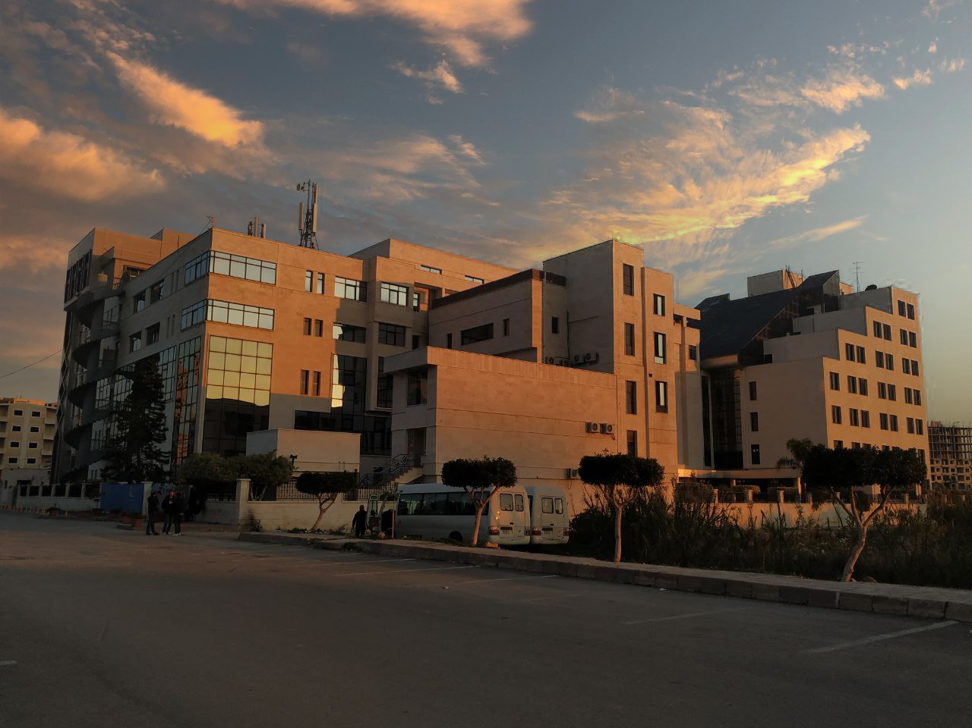

**الفصل الدراسي الثاني العام الدراسي 2022-2023**

جدول المحتويات

Contents

|  |  |
| --- | --- |
| العنوان | رقم الصفحة |
| 1. مقدمة | 3 |
| 2. التجارب العملية | 4 |
| 3. النتائج والمناقشة | 4 |

## الغاية من الجلسة:

التعرف على بعض طرق قياس اللزوجة وحساب اللزوجة النسبية للسوائل.

## 1. مقدمة:

تعرّف اللزوجة بأنها قياس لمقاومة السائل للاحتكاك أو للجريان، وتعبر عن مدى سهولة أو صعوبة تحرك جزيئات السائل بالنسبة لبعضها البعض، ويتعلق ذلك بالقوى المتبادلة بين الجزيئات.

يعتمد تحديد اللزوجة $\left(μ\right)$ لسائل ما باستخدام جهاز اوستوالد على جريان السائل داخل الأنابيب الشعرية ويخضع لقانون بوازوي (Poiseuille) التالي:

$$η=\frac{πPr^{4}t}{8lV}$$

* $V$- حجم السائل الذي يجتاز الأنبوب الشعري.
* $P$- الضغط (ثابت).
* $t$- زمن الانسياب.
* $L$- المسافة التي قطعها السائل.
* $r$- قطر الانبوب الشعري.

وبما أن تحديد اللزوجة المطلقة يعتبر عملية صعبة القياس لأن ذلك يتطلب معرفة الثوابت المذكورة سابقاً بدقة، لذلك نلجأ إلى تحديد اللزوجة النسبية وذلك بالنسبة إلى لزوجة سائل معروف. وبالتالي:

$$\frac{η_{1}}{η_{2}}=\frac{πP_{1}r^{4}t_{1}}{8lV}×\frac{8lV}{πP_{1}r^{4}t_{1}}=\frac{P_{1}t_{1}}{P_{2}t_{2}}$$

يعطى الضغط الذي يسيل به السائل داخل الأنبوب الشعري بالعلاقة:

$$P=h.d.g$$

* $d$- كثافة السائل.
* $h$- فرق المستوى بين شعبتي مقياس اللزوجة.
* $g$*- تسارع الثقالة الأرضية.*

فإذا جعل فرق المستوى $h$ ثابتاً في جميع العمليات يكون لدينا:

بالنسبة للمحلول المعلوم الأول: $P_{1}=Kd_{1}$

وبالنسبة للمحلول المجهول: $P_{2}=Kd_{2}$

وإذا حدد زمن انسياب السائل الأول $t_{1}$ وزمن انسياب السائل الثاني $t_{2}$ بالمقياس نفسه وبالشروط نفسها تصبح اللزوجة النسبية:

$$\frac{η_{1}}{η_{2}}=\frac{d_{1}t_{1}}{d_{2}t_{2}}$$

وبما أن السائل العياري هو الماء يكون لدينا:

$$η_{2}=\frac{d_{2}t_{2}}{t_{1}}$$

## 2. التجارب العملية:

**المواد الكيميائية والأدوات اللازمة:** سوائل مختلفة لقياس لزوجتها، مقياس أوستوالد، ميزان حرارة مدرّج 0.1 درجة مئوية، بيشر سعة $400 ml$ (حمام مائي)، إجاصة مطاطية، ميقاتيه، أسطوانة مدّرجة سعة $100 ml$، ماء مقطر.

**2.1. خطوات العمل:**

**1.** ينظف مقياس اللزوجة جيداً بالماء ثم جيداً بالماء المقطر فالغول ثم الايتر. يثبت بعدها داخل مثبتة الحرارة بالدرجة $20℃$، يدخل بعدها بواسطة ممص معاير $5ml$ من الماء المقطّر وبحذر داخل مقياس أوستوالد من الجهة اليمنى ويترك حتى ثبات الحرارة بين 30-15 دقيقة.

**2.** بعدها وبواسطة إجاصة مطاطية مثبته على النهاية اليسرى يمص السائل حتى يصل سطحه أعلى بــ 1 cm من الخط A، يترك السائل يسيل وعند الوصول إلى الخط A يحدد الزمن اللازم حتى يقطع السائل المسافة ما بين A و B. وتكرر هذه العملية ثلاث مرات ويؤخذ متوسط الزمن.

**3.** تعاد العمليات السابقة لكل سائل مراد تحديد لزوجته، ويحدد زمن الجريان بالطريقة نفسها.

**4.** كرر التجربة لكل سائل عند درجات حرارة مختلفة.

## 3. النتائج والمناقشة:

**1.** سجل أزمنة الانسياب للسوائل المدروسة التي حصلت عليها في الجدول التالي:

|  |  |  |  |  |  |  |  |  |  |
| --- | --- | --- | --- | --- | --- | --- | --- | --- | --- |
| **المادة** | **زمن الانسياب $t (min)$** | | | | | | | | |
| **عند الدرجة**  ................ $℃$ | | | **عند الدرجة**  ................ $℃$ | | | **عند الدرجة**  ................ $℃$ | | |
| 1 | 2 | 3 | 1 | 2 | 3 | 1 | 2 | 3 |
| **الماء المقطر** | ............. | ............. | ............. | ............. | ............. | ............. | ............. | ............. | ............. |
| ................ | ............. | ............. | ............. | ............. | ............. | ............. | ............. | ............. | ............. |
| ............... | ............. | ............. | ............. | ............. | ............. | ............. | ............. | ............. | ............. |

**2.** احسب اللزوجة النسبية للسائل المدروس بالنسبة للماء المقطر عند درجات الحرارة المختلفة انطلاقاً من كثافة السائل المدروس وزمن انسياب الماء والسائل، وسجّل نتائجك في الجدول التالي:

|  |  |  |  |
| --- | --- | --- | --- |
| **المادة** | **زمن الانسياب الوسطي** | **الكثافة** | **اللزوجة $μ$** |
| **الماء المقطر** | .................................. | .................................. | .................................. |
| .................................. | .................................. | .................................. | .................................. |
| .................................. | .................................. | .................................. | .................................. |

**3.** وضع بالرسم على ورقة ميلمترية كيف تتغير اللزوجة بدلالة درجة الحرارة.